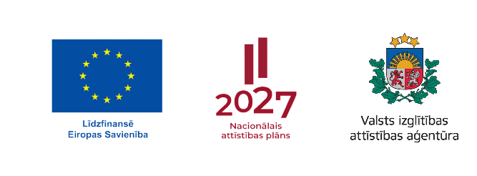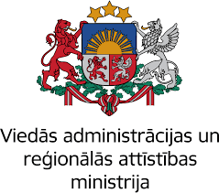

Kuldīgā var apgūt šādas programmas:

|  |  |  |  |  |  |
| --- | --- | --- | --- | --- | --- |
| **Mācību centra “BUTS” Kuldīgas filiāles (Kalna iela 19, Kuldīga) piedāvājums** | | | | | |
| **Izglītības programma** | **Programmas veids, stundas** | **Personas līdzfinan-sējums; mācību kopējās izmaksas** | **Prasības iepriekšējai izglītībai** | **Iegūstamā kvalifikācija** | **Kontaktpersona** |
| Aprūpētājs | Profesionālās tālākizglītības programma, 640 h | 90,04 € (no 1800,78 €) | Bez nosacījumiem iepriekšējai izglītībai | Aprūpētājs (3.PKL) | Daiva Porgaile, tel. 27898041  Elīna Klepere, tel. 27020514  e-pasts:  kuldiga@buts.lv |
| Elektrodrošība un elektrotehniskās dokumentācijas sagatavošana | Moduļu kopa, 74 h | 39,52 € (no 395,16 €) | Atestāts par vispārējo vidējo izglītību | Elektrotehniķis (4.PKL) |
| Elektroenerģētikas pamatprocesi un elektrothenisko darbu veidi | Modulis, 46 h | 24,56 € (no 245,64 €) | Atestāts par vispārējo vidējo izglītību | Elektrotehniķis (4.PKL) |
| Elektromontieris | Profesionālās tālākizglītības programma, 640 h | 66,03 € (no 1320,57€) | Apliecība par vispārējo pamatizglītību | Elektromontieris (3.PKL) |
| Elektrotehniķis | Profesionālās tālākizglītības programma, 960 h | 100,54 € (no 2010,86 €) | Atestāts par vispārējo vidējo izglītību | Elektrotehniķis (4.PKL) |
| Lokmetinātājs (MAG/ MIG/ TIG/ MMA) | Profesionālās tālākizglītības programmas, 640 h | 158,25 € (no 3165 €) | Bez nosacījumiem iepriekšējai izglītībai | Lokmetinātājs (MAG/MIG/TIG/MMA) (3.PKL) |
| **Kuldīgas Tehnoloģiju un tūrisma tehnikuma (Liepājas iela 31, Kuldīga) piedāvājums** | | | | | |
| **Izglītības programma** | **Programmas veids, stundas** | **Personas līdzfinan-sējums; mācību kopējās izmaksas** | **Prasības iepriekšējai izglītībai** | **Iegūstamā kvalifikācija** | **Kontaktpersona** |
| Maizes un miltu produktu ražošana* | Modulis, 140 h | 42,74 € (no 427,43 €) | Atestāts par vispārējo vidējo izglītību | Pārtikas produktu ražošanas tehniķis (4.PKL) | Līga Muceniece, tel. 25601738  e-pasts: liga.muceniece@  kuldigastehnikums.lv |

*Izglītības programmas apguvē tiks iesaistītas tikai personas, kuras ir nodarbinātas pie darba devēja, kura saimnieciskās darbības pamatdarbības veids (atbilstoši Centrālās statistikas pārvaldes informācijai) vai pašnodarbinātās personas saimnieciskās darbības veids atbilstoši saimniecisko darbību statistiskajai klasifikācijai Eiropas kopienā (NACE) ir: C10 Pārtikas produktu ražošana.

Viedās administrācijas un reģionālās attīstības ministrija (VARAM) piedāvā visām personām no 16 gadu vecuma apgūt digitālās prasmes bez maksas. Mācības var apgūt gan klātienē, gan attālināti, gan pašmācības ceļā. Sīkāku informāciju par programmām var meklēt tīmekļvietnē www.digiprasmes.lv. Kuldīgas novadā klātienē var apgūt šādas programmas:

|  |  |  |  |
| --- | --- | --- | --- |
| **Digitālo inovāciju centra (Kuldīgā, Alsungā, Skrundā u.c.) piedāvājums** | | | |
| **Izglītības programma** | **Programmas veids, stundas** | **Digitālo kompetenču (DigComp) līmenis** | **Kontaktpersona** |
| 1.līmenis “Pamata digitālās prasmes” | Neformālās izglītības programma, 8 h | Pamatlīmenis 1 (datora un viedtālruņa lietošana, interneta un e-pasta pamati, digitālā drošība) | Toms Girvaitis,  tel. 22352248  e-pasts:  toms.girvaitis@kuldigasnovads.lv |
| 2.līmenis “Pamata digitālās pašapkalpošanās prasmes” | Neformālās izglītības programma, 8 h | Pamatlīmenis 2 (failu pārvaldība, kritiskā domāšana, medijpratība, internetbankas lietošana, *WhatsApp*, pirkumi internetā, autorizācija un elektroniskā identifikācija) |
| 3.līmenis “Vidējā līmeņa digitālās pašapkalpošanās prasmes” | Neformālās izglītības programma, 8 h | Vidējs līmenis 3 (eParaksts, e-adrese, e-pakalpojumi, e-veselība, elektroniskā deklarēšanās sistēma (EDS), informācijpratība) |